**Herzliche Einladung zur**

**Pflanzaktion des Jahrgangsbaums**

**Samstag, 11. Oktober 2025, 10.30 Uhr**

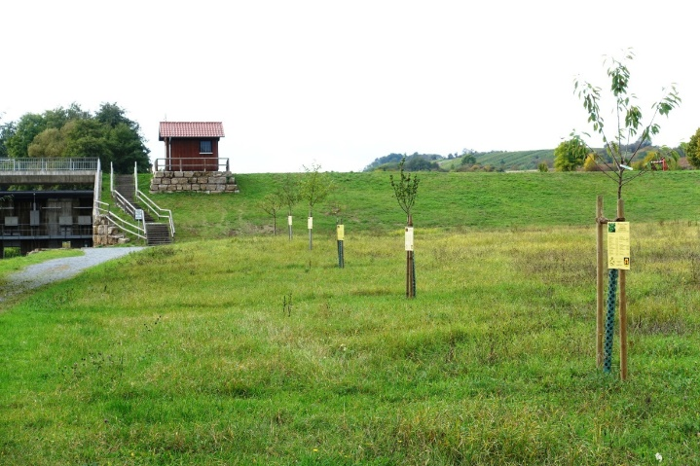

Auch in diesem Jahr wollen wir traditionell mit unserer Bürgerschaft und den Eltern für unsere Kinder des Geburtsjahrganges 2024/2025 (01.07.2024 bis einschl. 30.06.2025) einen Jahrgangsbaum pflanzen. Ausgewählt wurde wieder die Obstsorte des aktuellen Jahres.   
Die betroffenen Eltern haben hierfür eine persönliche Einladung erhalten.

Pflanzort des Baumes ist wie in den vergangenen Jahren die Geburtsbaumwiese vor dem Damm am Kneippbecken und den Wasserwelten beim Ortseingang Zaberfeld.

In einer kleinen Feierstunde werden wir gemeinsam mit den Eltern den Jahrgangsbaum setzen und die Namenstafel unserer Neugeborenen enthüllen. Die Veranstaltung wird durch den Naturkindergarten Zaberfeld umrahmt.

Der Naturschutzverein bietet bei schönem Wetter für alle Gäste wieder eine kleine Bewirtung an.

Auf Ihr Kommen freuen sich

der Naturschutzverein Zaberfeld e. V. und Ihre Gemeindeverwaltung

 